ỦY BAN NHÂN DÂN  XÃ ĐĂK PLÔ | CỘNG HÒA XÃ HỘI CHỦ NGHĨA VIỆT NAM  Độc lập - Tự do - Hạnh phúc
Số: /UBND-KT | Đăk Plô, ngày tháng năm 2025
V/v đề nghị phối hợp báo cáo sơ kết 3 năm thực hiện các Nghị quyết số 26-NQ/TW và số 23-NQ/TW của Bộ Chính trị về phát triển kinh tế - xã hội và bảo đảm quốc phòng, an ninh trên địa bàn xã Đăk Plô

Kính gửi: | - Phòng Kinh tế xã;  - Phòng Văn hoá – Xã hội xã;  - Công an xã;  - Ban Chỉ huy Quân sự xã;  - Các Trạm Y tế xã.

Thực hiện Công văn số 1125/UBND-KTTH ngày 07/8/2025 của UBND tỉnh Quảng Ngãi về việc báo cáo sơ kết 3 năm thực hiện các Nghị quyết số 26-NQ/TW và số 23-NQ/TW của Bộ Chính trị về phát triển kinh tế - xã hội và bảo đảm quốc phòng, an ninh vùng Bắc Trung Bộ và duyên hải Trung Bộ và vùng Tây Nguyên.
Để đảm bảo số liệu báo cáo sơ kết 3 năm thực hiện các Nghị quyết số 26-NQ/TW và số 23-NQ/TW của Bộ Chính trị về phát triển kinh tế - xã hội và bảo đảm quốc phòng, an ninh gửi về UBND tỉnh.
Uỷ ban nhân dân xã đề nghị các cơ quan, đơn vị theo chức năng, nhiệm vụ được giao phụ trách khẩn trương báo cáo các nội dung phục vụ sơ kết 3 năm thực hiện các Nghị quyết số 26-NQ/TW và số 23-NQ/TW của Bộ Chính trị (Có đề cương theo NQ 23 và đề cương theo NQ 26 kèm theo). Kết quả báo cáo của các đơn vị gửi về UBND xã (qua phòng Kinh tế) trước 9 giờ, ngày 12 tháng 8 năm 2025 (thứ 3).
Giao phòng Kinh tế theo dõi, đôn đốc, tổng hợp và tham mưu UBND xã báo cáo về UBND tỉnh trước 16 giờ ngày 12 tháng 8 năm 2025 (thứ 3) Đề nghị các cơ quan, đơn vị quan tâm, phối hợp báo cáo theo đúng thời gian quy định nhằm bảo bảo, hoàn thành nhiệm vụ chung./.
Nơi nhận: | TM. UỶ BAN NHÂN DÂN
- Như trên (t/h);  - CT, các PCT UBND xã (chỉ đạo);  - VPUB: CVP, PCVP (theo dõi);  - Lưu: VT, PKT. | KT. CHỦ TỊCH  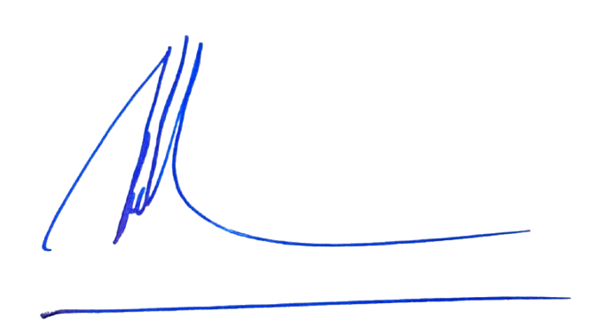  PHÓ CHỦ TỊCH  A Duy Khánh

